**Jorge Andrés Blanco Escobar**

1. **Ejercicio FrontEnd :** Inicio de prueba E2E Crear clientes
2. **Diseñe escenarios en lenguaje Gherkin (1 por cada técnica en diferente nivel (E2E, Unitest, Integración...): total 4)**

**Archivo: escenariosCrearCliente.feature**

@PruebaE2E

Feature: Creacion de cliente

Scenario Outline: Realizar inicio de sesion exitoso

Given Ingresar a la URL QA Siigo

And Diligenciar campos <usuario> y <contrasena>

When Seleccionar boton Ingresar

Then Visualizar Home QA Siigo

Examples:

| usuario | contrasena |

| retoautomationsiigo@yopmail.com | T4b4ck0ff1c3P455w0rd658* |

@PruebaUnidad

Scenario: Realizar validación campo Tipo de identificacion

Given Que el usuario selecciona el campo Tipo de identificacion

When Selecciona una de las opciones: CC o NIT

Then Visualizar opción seleccionada

@PruebaIntegracion

Scenario: Verificar validación campo Identificación, de acuerdo a la seleccion del campo Tipo de identificacion

Given Que el campo Tipo de identificacion esta seleccionado con la opcion CC

When Diligenciar el campo identificación ingresando letras y caracteres especiales

Then El campo identificacón no debe permitir el ingreso de letras y caracteres especiales

@PruebaSistema

Scenario Outline: Crear cliente, ingresando los datos obligatorios

Given Al ingresar al formulario Crear un tercero

And Diligenciar los campos obligatorios Tipo de identificacion, Identificacion, Nombres, Apellidos

When Seleccionar el boton Guardar

And Validar que los campos estén bien diligenciados

Then Visualizar mensaje de Creacion Exitosa del Cliente

@PruebaAceptacion

Scenario: Visualizar alerta, si el cliente ingresado ya existe

Given Al ingresar al formulario Crear un tercero

And Diligenciar los campos obligatorios Tipo de identificacion, Identificacion, Nombres, Apellidos, de un usuario ya registrado

When Seleccionar el boton Guardar

And Validar que los campos estén bien diligenciados

Then Visualizar mensaje de Alerte Cliente Ya Creado

1. **Teniendo en cuenta la funcionalidad Clientes (Formulario datos básicos) aplicar técnicas de prueba: Partición de equivalencias, Valores limites, Tablas de decisión, Transición de estados (Generar tablas)**

* **Técnica Partición de Equivalencias**

|  |  |  |
| --- | --- | --- |
| Equivalencia | Valor | Resultado Esperado |
| Tipo Identificación Cedula Ciudadanía | Números de Cédula con 10 Dígitos | Exitoso |
| Número de Cédula con más de 10 Dígitos | Error |
| Tipo Identificación Tarjeta de Identidad | Números de Tarjeta de Identidad con 10 Dígitos | Exitoso |
| Números de Tarjeta de Identidad con más de 10 Dígitos | Error |

* **Técnica Valores Limites**

|  |  |  |
| --- | --- | --- |
| Parámetro | Valor Límite | Resultado Esperado |
| Identificación Tipo Cédula Ciudadanía | **Límite Inferior**  Números de Cédula con 5 Dígitos. Ejemplo: 47895 | Exitoso |
| **Limite Superior**  Número de Cédula con 10 Dígitos: Ejemplo: 1013466860 | Exitoso |

* **Técnica Tablas de decisión**

|  |  |  |  |
| --- | --- | --- | --- |
| Parámetro Tipo | Parámetro Tipo Identificación | Valor | Resultado Esperado |
| Es Persona | Registro Civil | Números hasta con 10 dígitos | Exitoso |
| Registro Civil | Número con más de 10 dígitos | Fallido |
| Tarjeta de Identidad | Números hasta con 10 dígitos | Exitoso |
| Tarjeta de Identidad | Número con más de 10 dígitos | Fallido |
| Cédula Ciudadanía | Números hasta con 10 dígitos | Exitoso |
| Cédula Ciudadanía | Número con más de 10 dígitos | Fallido |
| Empresa | Nit | Números con 9 dígitos | Exitoso |
| Nit | Números con más de 9 dígitos | Fallido |

**Técnica de Estados**

|  |  |  |  |
| --- | --- | --- | --- |
| Estado Cliente | Evento | Estado Actualizado | Resultado Esperado |
| No Creado | Crear Cliente | Creado | Exitoso |
| Creado | Actualizar Cliente | Actualizado | Exitoso |
| Creado o Actualizado | Consultar Cliente | Creado o Actualizado | Exitoso |
| Creado o Actualizado | Eliminar Cliente | Eliminado | Exitoso |
| Eliminado | Consultar Cliente | Eliminado | Fallido |

1. **Generar reporte de un bug (Considerar que algo está fallando)**

|  |  |
| --- | --- |
| Id Defecto | CLI0011 |
| Título Defecto | Formulario Crear Cliente, Campo Tipo de Identificación no se visualizan las opciones |
| Descripción | Al ingresar al formulario de Crear Cliente, diligenciar la información del formulario, se evidencia que no se visualizan las opciones del campo Tipo de identificación |
| Prioridad | Alta |
| Severidad | Alta |
| Paso a Paso | 1. Ingresar a la URL: <https://qastaging.siigo.com/#/login> 2. Diligenciar los campos: Usuario: retoautomationsiigo@yopmail.com y Contraseña : T4b4ck0ff1c3P455w0rd658* 3. Seleccionar botón superior derecho **+Crear,** Visualizar listado de opciones, Seleccionar opción Clientes. 4. Visualizar formulario Creación de Cliente, Dilgenciar campos 5. **El campo Tipo de Identificación, no se visualizan las opciones** |
| Resultado Esperado | Creación Exitosa del Cliente |
| Resultado Real | No se puede completar flujo de Crear Cliente |
| Entorno de Prueba | QA |
| Reportado por | Jorge Andrés Blanco |
| Fecha y Hora | 05-01-2024 1:25 pm |

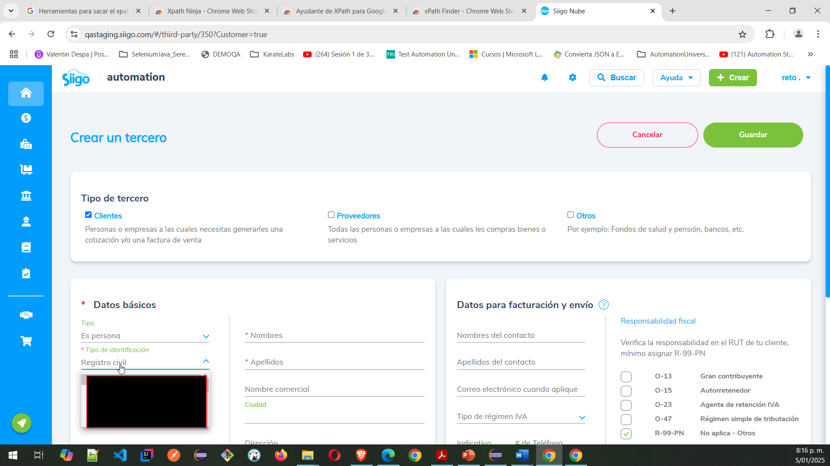

1. **Ejercicio BackEnd:** Verificación de Endpoints en ReqRes

Descripción:

Utilizaremos la página https://reqres.in para realizar pruebas y asegurarnos de que los EndPoints funcionen correctamente.

Pasos a seguir:

1. **Diseñe mínimo un escenario E2E o cuatro escenarios puntuales para diferentes servicios**

**Escenario 1. Endpoint Consultar lista de Usuarios:** Verificar la respuesta del endpoint por página

Feature: Pruebas API https://reqres.in/

#1 Consultar Lista de Usuario

Scenario: Get Consultar Lista de Usuario

Given url ' https://reqres.in/api/users?page=2'

When method get

Then status 200

And print response

And print responseStatus

And print responseTime

And print responseHeaders

And print responseCookies

**Escenario 2. Endpoint Crear Usuario:** Verificar la respuesta 201 y el response del endpoint, con los parámetros: name, job, id, createdAt

#2 Crear Usuario

Scenario: Post Crear Usuario

Given url ' https://reqres.in/api/users'

When method post

Then status 201

And print response

And print responseStatus

And print responseTime

And print responseHeaders

And print responseCookies

**Escenario 3. Endpoint Actualizar Usuario:** Verificar la respuesta 200 y el response del endpoint, con los parámetros: name, job , updateAt.

#3 Actualizar Usuario

Scenario: Put Actualizar Usuario

Given url 'https://reqres.in/api/users/2'

When method put

Then status 200

And print response

And print responseStatus

And print responseTime

And print responseHeaders

And print responseCookies

**Escenario 4. Endpoint Eliminar Usuario:** Verificar la respuesta 204 y el response del endpoint.

#4 Eliminar Usuario

Scenario: Delete Usuario

Given url 'https://reqres.in/api/users/2'

When method put

Then status 204

And print response

And print responseStatus

And print responseTime

And print responseHeaders

And print responseCookies

1. **Utilice una herramienta para enviar solicitudes POST, GET, PUT y DELETE**

**La herramienta utilizada para ejecutar los endpoins es Postman.**

1. **Verifique que los EndPoints responden correctamente y valide las respuestas.**

**Revisar e importar la colección: PruebaQASiigo_Endpoints.postman_collection.json en Postman para revisar las validaciones realizadas**